|  |
| --- |
| **Departamento de Ciencias de la Computación(DCCO)**  **Carrera de Ingeniería de Software**  **Curso: Metodología de desarrollo de software** |
|  |
| Registro de aplicación de vacunas contra el COVID-19 en zonas rurales del cantón Quito |

**Trabajo Fin de Curso**

**Presentado por:** Aguirre Angel, Castillo Joel, Castro Bryan, Oviedo Steven (Grupo 2)

**Director:** Ing. Jenny Ruiz

Quito

24 de Junio del 2021



**PERFIL DE PROYECTO**

1. Introducción

2. Planteamiento del trabajo

2.1 Formulación del problema

2.2 Justificación

3. Sistema de Objetivos

3.1. Objetivo General

3.2. Objetivos Específicos

4. Alcance

5. Marco Teórico

6. Metodología (Marco de trabajo 5W+2H)/Análisis y Diseño de MV3

7. Ideas a Defender

8. Resultados Esperados

9. Viabilidad(Ej.)

9.1 Humana

9.1.1 Tutor Empresarial

9.1.2 Tutor Académico

9.1.3 Estudiantes

9.2 Tecnológica

9.2.1 Hardware

9.2.2 Software

9.3 Planificación para el Cronograma

1. **Introducción**

En el presente proyecto se tendrá en cuenta la situación actual que afecta a la población mundial, que es la pandemia del covid-19 la cual provocó varios estragos en la salud de las personas y en la economía mundial lo que provocó que varios laboratorios productores de vacunas en el mundo aunando esfuerzos para la creación de una vacuna que permita la inmunización de la población (Organización Mundial de la Salud ,2019).

Gracias a los esfuerzos de los laboratorios se logró la creación de la vacuna , la cual está siendo vendida por los mismos laboratorios, debido a la gran demanda que tiene la vacuna no dan a basto con la producción de las mismas, produciendo así que las vacunas producidas no sean suficientes , además de que en varios de los países existen altos índices de corrupción, los cuales tomaron como pretexto la pandemia para aprovecharse y generar ingresos extras para ellos(Organización Mundial de la Salud ,2020).

Motivo por el cual nos lleva al planteamiento de este proyecto ya que al generar y llevar un registro de las vacunas de las zonas rurales en este caso de Quito, se podría aminorar el mal uso y pérdidas de las vacunas adquiridas por el gobierno llevándolo en paralelo con la información proporcionada por el Ministerio de Salud Pública (MSP) y comparando entre las dos informaciones para obtener y corregir los datos permitiendo que los mismos sean más precisos(Ministerio de Salud Pública,2021).

**Planteamiento del trabajo**

**2.1 Formulación del problema**

El centro de salud requiere un sistema de registro paralelo al proporcionado por el ministerio de salud pública para evitar posibles equivocaciones con la aplicación de las dosis, además que permita agregar nuevos pacientes que se han aplicado la vacuna, para lo cual se ha decidido realizar una aplicación WEB en conjunto al personal del centro de salud el cual se encargará de establecer los requerimientos del sistema que en general se encargará de optimizar el registro de pacientes que se han aplicado la vacuna y que permitirá al paciente y al médico identificar cual es el tipo de vacuna suministrada y las dosis de la misma.

**2.2 Justificación**

El propósito de este proyecto es mejorar la eficiencia con la cual las vacunas son aplicadas y controlar las dosis usadas, teniendo en cuenta varios aspectos. Unos de los principales son la crisis sanitaria del país y la corrupción que existe en los altos mandos de la mayoría de instituciones públicas (Ministerios de Salud Pública), ya que con el registro de la aplicación de las vacunas se puede evitar confusiones con las dosis usadas , además de evitar pérdidas en las vacunas por diferentes factores.

**3. Sistema de Objetivos**

**3.1. Objetivo General**

Desarrollar una aplicación WEB, para ejecutar requisitos funcionales para la aplicación de una metodología ágil, la misma que se encargará de llevar un registro de todas las dosis de las vacunas aplicadas en las zonas rurales de Quito.

**3.2. Objetivos Específicos**

* Identificar los requisitos para el sistema emitidos por la Dra. Silvia Corrales.
* Contrastar la información obtenida sobre la aplicación de las vacunas con la del Ministerio de Salud Pública obtenida mediante los informes presentados del centro de salud en cuestión.
* Realizar casos de prueba y reportes de errores para la corrección de los requisitos funcionales.

**4. Alcance**

1.- La aplicación WEB contará con la información detallada de las dosis aplicadas y de qué laboratorio provienen.

2.- La aplicación contará con un registro de la cantidad de vacunas en reserva y la cantidad de las vacunas que fueron aplicadas mediante límites de tiempo.

3.-La aplicación contará con la funcionalidad de presentar al doctor la cantidad de inoculados por jornada y el tiempo máximo de espera para la aplicación del complemento de la vacuna .

**5. Marco Teórico**

Para el desarrollo del siguiente proyecto se realizó un estudio y se determinó que se utilizaran las siguientes aplicaciones que se detallan a continuación.

**IDE:**

Es un sistema informático integrado por un conjunto de recursos (catálogos, servidores, programas, datos, aplicaciones, páginas Web, ...) dedicados a uno o varios lenguajes de programación, además de encontrarse empaquetado como un programa el cual cuenta con compilador , depurador y constructor de interfaz gráfica,etc.

**Visual Studio Code:**

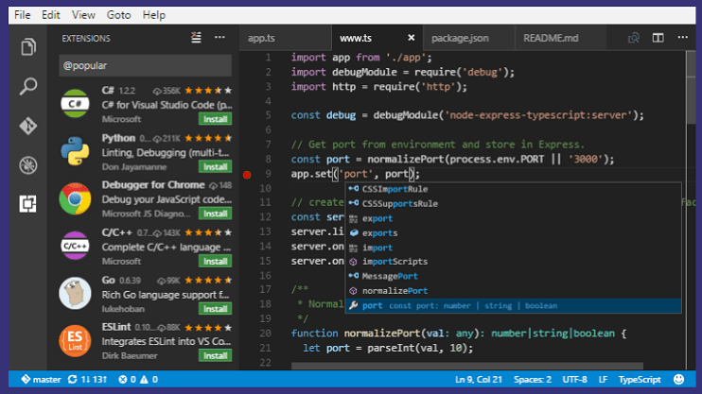

Figura 1:Página de visual studio code.

Es un editor de código fuente gratuito, estable, open source, muy robusto y buena velocidad de trabajo son algunas de las principales características de Visual Studio Code, el editor de código desarrollado por Windows.

Recomendado para proyectos grandes y complejos. Una vez que se empieza a usarlo, es rápido y te permite hacer bastantes acciones interesantes, como control Git, autocompletar con IntelliSense, descripción automática en tiempo real de la API, abrir y ordenar múltiples carpetas y es compatible con más de 30 lenguajes.

**Aplicación WEB:**

Son aquellas herramientas que los usuarios pueden utilizar accediendo a un servidor web a través de internet o de una intranet mediante un navegador como se muestra en la Figura 2. Estas aplicaciones no generan una carga muy fuerte en el computador ya que las mismas solo se corren por WEB y no necesitan ser instaladas y cada una con una diferente función que a continuación se presentarán las más básicas y útiles para este caso de estudio y desarrollo.

* Para el uso de bases de datos las herramientas que mejor se adaptan son: MySQL,PostgreSQL o SQLite
* Para el desarrollo de aplicaciones se hace uso de : PHP o Java.
* El navegador hace la recepción de la información en: HTML5 o JavaScript.

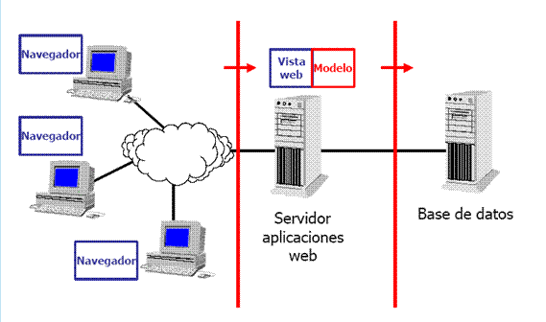

Figura 2:Funcionamiento aplicación WEB.

**EasyPHP:**



Figura 4:Logo EasyPHP

EasyPHP es un WAMP orientado a desarrolladores PHP. La aplicación es muy sencilla y minimalista, ya que sólo muestra el control de los servidores y un registro de sucesos (*log*). Sin embargo, en la página local principal, ofrece varias cosas interesantes, como un panel de opciones de cada servidor, cambiar credenciales, avisos de actualizaciones o incluso un intérprete para pruebas PHP.

**AppServ:**



Figura 5: Logo AppServ

Es una herramienta OpenSource para Windows con Apache, MySQL, PHP y otras adicciones, en la cual estas aplicaciones se configuran en forma automática, lo que permite ejecutar un servidor web completo además como extra incorpora phpMyAdmin para el manejo de MySQL

**PHP:**



Figura 6:Logo PHP

Es un lenguaje de código abierto muy popular, adecuado para desarrollo web y que puede ser incrustado en HTML. Es popular porque un gran número de páginas y portales web están creadas con PHP. Código abierto significa que es de uso libre y gratuito para todos los programadores que quieran usarlo. Incrustado en HTML significa que en un mismo archivo vamos a poder combinar código PHP con código HTML, siguiendo unas reglas.

**JavaScript:**



Figura 7: Logo del lenguaje de programación JavaScript

Es un lenguaje de programación ligero, interpretado, o compilado justo-a-tiempo con funciones de primera clase. Si bien es más conocido como un lenguaje de scripting (secuencias de comandos) para páginas web, y es usado en muchos entornos fuera del navegador, tal como Node.js, Apache CouchDB. JavaScript es un lenguaje de programación basado en prototipos, multiparadigma, de un solo hilo, dinámico, con soporte para programación orientada a objetos, imperativa y declarativa.

**MySQL:**



Figura 8:Logo de MySQL

Es un sistema de gestión de bases de datos relacional desarrollado bajo licencia dual: Licencia pública general/Licencia comercial por Oracle Corporation y está considerada como la base de datos de código abierto más popular del mundo​ y una de las más populares en general junto a Oracle y Microsoft SQL Server, todo para entornos de desarrollo web.

**6. Metodología (Marco de trabajo 5W+2H)**

La metodología 5W2H posibilita el estudio de diversos puntos estratégicos para un plan, se llevará a cabo todo el proceso en un archivo Excel, donde se va a proponer el problema, seguido de las cuestiones que conforman el marco de trabajo 5W2H, la prioridad que tiene cada actividad y su estado.

A continuación, se describe lo que representa cada pregunta del marco de trabajo, las cuales se generan a partir del problema que se plantee:

**5W- What, Why, When, Where, Who:**

**1) What-Qué:** Desarrollar una aplicación cliente WEB que permita el registro de pacientes y el control de vacunas suministradas.

**2) When-Cuándo:** El desarrollo del proyecto se llevará a cabo desde el 5 de junio hasta el 2 de septiembre del 2021.

**3) Why-Para qué:** Optimizar y agilizar los procesos y reducir los errores que puedan cometer el personal médico, además de mantener bajo control el registro de personas vacunadas.

**4) Where-Dónde:** El desarrollo de la aplicación será realizada en conjunto con los integrantes del grupo a través de reuniones ya sean en meet o zoom.

**5) Who-Quién:** El proyecto será realizado por los integrantes del grupo, el tutor académico y tutor empresarial.

**2H- How, How much:**

**1) How-Cómo:** Mediante un levantamiento de requisitos que permita identificar los procesos involucrados para desarrollarlos con los principios de la metodología SCRUM.

**2) How much- Cuánto:** El proyecto que se va a realizar, no tendrá ningún costo en cuanto a software, ya que las herramientas que serán usadas son gratuitas, en cuanto a hardware solo es necesario que el equipo esté conectado a internet.

**7. Ideas a Defender**

El área de software y de medicina, constituyen un marco curricular adecuado para la preparación del programa, que favorezca el estudio de la problemática del sistema de registro para la aplicación de la vacuna contra el covid - 19, como vía para la programación de la aplicación que lleve a cabo este registro, lo que favorece la integración y participación de cliente - servidor para solucionar esta problemática.

Con una mejor organización se puede llevar a cabo un correcto registro de la inoculación de la población en las zonas rurales de Quito, siendo esto favorable tanto para los pacientes como al personal administrativo para así evitar contrariedades a posteriori, por aplicación de vacunas equivocadas o a destiempo.

**8. Resultados Esperados**

Como resultado se espera una aplicación WEB, que permita el correcto registro y certificación, acorde a la dosis vacunada en los pacientes, con una correcta identificación de vacunas en los paciente, para que al dirigirse por su segunda dosis, no existan errores en la vacuna a inocularse , lo que quiere decir que de esta forma al inyectarse la segunda dosis, recibirán el mismo tipo de vacuna con la que fueron inyectados en su primera dosis.

Por otro lado, un resultado esperado es que mediante esta aplicación, el tutor empresarial pueda identificar los requisitos necesarios para llevar a cabo con la organización correcta de la información del paciente, de manera que no exista disconformidad alguna de parte de los pacientes a la hora de acercarse a su vacunación.

Por último uno de los resultados más esperados es que mediante el programa se pueda optimizar el tiempo en que los pacientes y doctores acceden a la información sobre el proceso de inoculación.

**9. Viabilidad:**

|  |  |  |  |
| --- | --- | --- | --- |
| **Cantidad** | **Descripción** | **V.Unitario** | **V. Total** |
| **1**  **1**  **1**  **1**  **1**  **1** | **Equipo de oficina:**  Computador portátil o de escritorio características básicas  **Software:**   * Sistema Operativo Windows 10 * GSuite (Docs,Sheets,Drive) * Visual Studio Code * Github * App Serv | 700  286  0  0  0  0 | 700  286  0  0  0  0 |
|  |  | **Total** | 986 |

**Tabla 1:** Presupuesto del proyecto

9.1 Humana

9.1.1 Tutor Empresarial

● Dra. Silvia Corrales

9.1.2 Tutor Académico

● Ing. Jenny Alexandra Ruiz Robalino

9.1.3 Estudiantes

* Lider: Bryan Castro
* Equipo: Joel Castillo
* Equipo: Angel Aguirre
* Equipo: Steven Oviedo

9.2 Tecnológica

9.2.1 Hardware

Por medio de la utilización de Hardware como PC's de escritorio y portátiles nos ayudará a realizar y guardar toda la información,documentación y codificación del proyecto,para tener una buena gestión y ,manejo de los tiempos estipulados para el proyecto. Los equipos con los que se cuenta para la realización del proyecto son: computador hp básico, computador hp intel pentium, laptop msi gamer y una laptop mac.

9.2.2 Software

Con la utilización de programa se tendrá diversos herramientas que van a servir de gran ayuda tanto para la documentación, modelado y codificación del proyecto, estas herramientas son las siguientes:

● Sistema Operativo: Microsoft Windows 10

● G Suite que nos permitirá realizar tanto la documentación como la matriz de requisitos mediante documentos compartidos en línea.

● Visual Studio Code 1.53.1 nos servirá como IDE para la codificación del proyecto

● AppServ: Esta herramienta nos permitirá ejecutar archivos php y trabajar con la base de datos MySQL

**9.3 . Planificación para el Cronograma:**

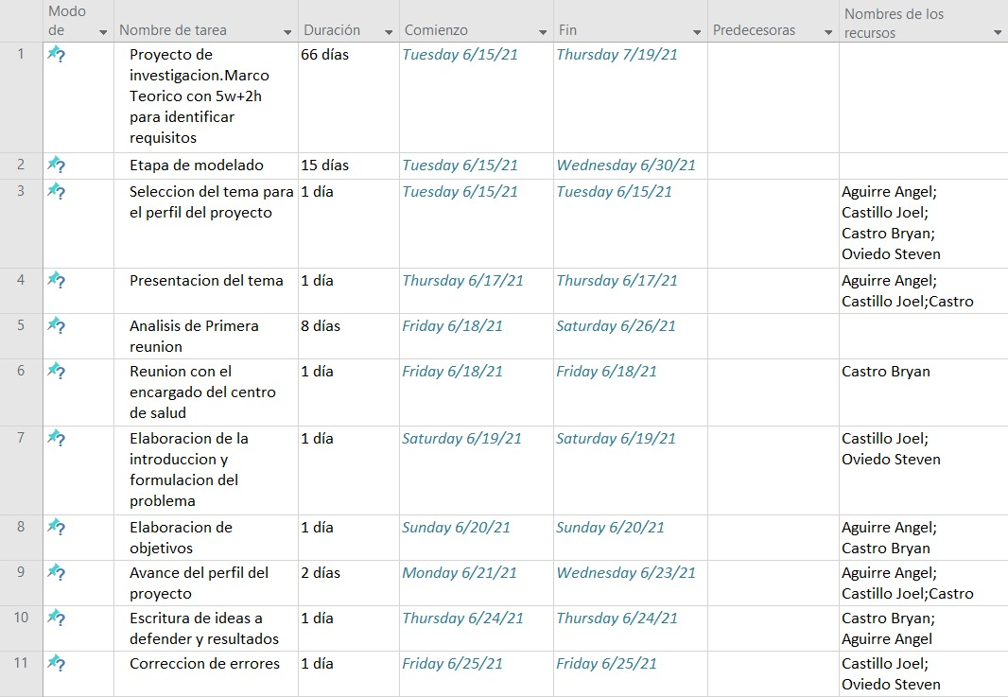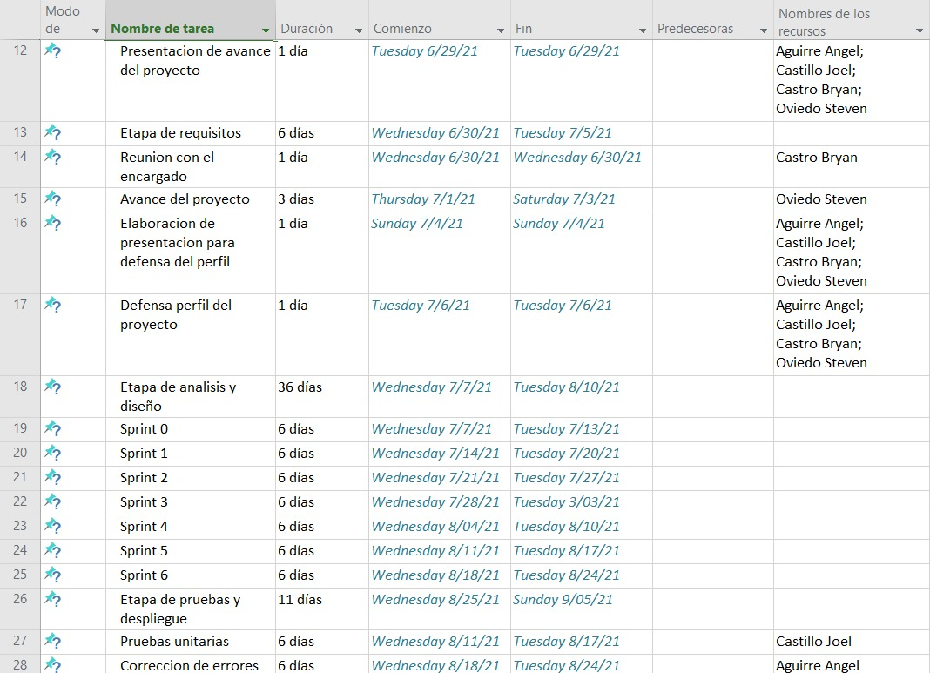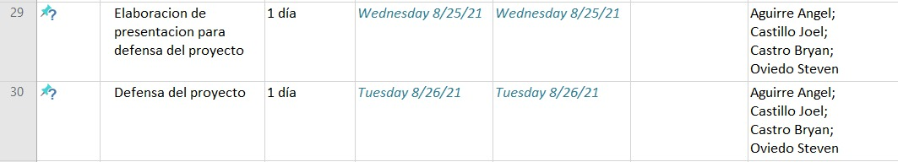

**10. Conclusiones y recomendaciones**

**10.1 Conclusiones**

**10.2 Recomendaciones**

**10. Bibliografías.**

* Aitana. (16 de 10 de 2018). Aitana Soluciones. Obtenido de Visual Studio Code: Funcionalidades y extensiones: <https://blog.aitana.es/2018/10/16/visual-studio-code/>
* Labarthe, S. (2020). NUSO. Obtenido de ¿Qué pasa en Ecuador?: <https://nuso.org/articulo/que-pasa-en-ecuador/>
* Martinez, L. (04 de 02 de 2021). Crehana. Obtenido de ¿Qué es una aplicación web? Conoce las mejores apps y los beneficios de crear una: <https://www.crehana.com/ec/blog/tech/aplicacion-web-que-es/>
* MSP. (25 de 06 de 2021). SALUD. Obtenido de INFOGRAFÍA N°484: <https://www.salud.gob.ec/wp-content/uploads/2021/06/INFOGRAFIA-NACIONALCOVID19-COE-NACIONAL-08h00-25062021-1.pdf>
* OECD. (2020). Development Centre. Obtenido de Impacto social del COVID-19 en Ecuador: Desafíos y Respuestas: <https://www.oecd.org/dev/Impacto-social-COVID-19-Ecuador.pdf>
* Souza, I. d. (2020). RockContent. Obtenido de Descubre qué es el lenguaje de programación PHP y en qué situaciones se hace útil: <https://rockcontent.com/es/blog/php/>
* Torre, A. d. (2004). Adelat. Obtenido de Introducción al programa EasyPHP.: <http://www.adelat.org/media/docum/nuke_publico/02impr.pdf>
* Universo, E. (15 de 03 de 2021). El Universo. Obtenido de Adultos mayores de zonas rurales no tienen e-mail, internet y tampoco saben cómo registrarse para el plan de vacunación: <https://www.eluniverso.com/noticias/ecuador/adultos-mayores-de-zonas-rurales-no-tienen-e-mail-internet-y-tampoco-saben-como-registrarse-para-el-plan-de-vacunacion-nota/>
* Universo, E. (16 de 03 de 2021). El Universo. Obtenido de Página con fallas y otros problemas tienen adultos mayores para vacunarse en Ecuador: <https://www.eluniverso.com/noticias/ecuador/vacuna-coronavirus-ecuador-adultos-mayores-despidos-pandemia-noticias-hoy-16-marzo-2021-nota/>
* VERGARA, A. (2015). FacilCloud. Obtenido de ¿Qué es un AppServer?: <https://www.facilcloud.com/noticias/what-is-an-appserver-2/>
* Ministerio de salud pública. (20 de Mayo de 2021). *Plan Nacional de Vacunación el COVID-19*. Obtenido de salud.gob.ec: <https://www.salud.gob.ec/wp-content/uploads/2021/05/01-Plan-nacional-de-vacunacion-e-inmuniczacion-contra-el-COVID-19-Ecuador-2021-1.pdf>
* OMS. (26 de Junio de 2021). *Brote de enfermedad por coronavirus(COVID 19)*. Obtenido de Who.int: <https://www.who.int/es/emergencies/diseases/novel-coronavirus-2019?gclid=CjwKCAjwz_WGBhA1EiwAUAxIcQs5FAEUSnSXkTKsLpTPVVendRlYlhYfn2nc6AKudvbZKNUjfltjbhoCPxAQAvD_BwE>
* OMS. (8 de Abril de 2021). *Enfermedad por el coronavirus (COVID-19): Vacunas*. Obtenido de Who.int: [https://www.who.int/es/news-room/q-a-detail/coronavirus-disease-(covid-19)-vaccines?adgroupsurvey={adgroupsurvey}&gclid=CjwKCAjwz_WGBhA1EiwAUAxIcR346NUPnKgiA2NfxAfnT6wOGSqSuVbUiDZckOUszMZlVfbKheS1XxoCwSYQAvD_BwE](https://www.who.int/es/news-room/q-a-detail/coronavirus-disease-(covid-19)-vaccines?adgroupsurvey=%7Badgroupsurvey%7D&gclid=CjwKCAjwz_WGBhA1EiwAUAxIcR346NUPnKgiA2NfxAfnT6wOGSqSuVbUiDZckOUszMZlVfbKheS1XxoCwSYQAvD_BwE)